12/25-05

**Revolution des Gebäudebestands**

Serielles Sanieren:

Effiziente Lösungen für mehr Klimafreundlichkeit

**In Zeiten, in denen die Sanierungsquote für Bestandsimmobilien in Deutschland ein Rekordtief erreicht hat, rückt das serielle Sanieren als vielversprechender Ansatz in den Fokus. Brüninghoff, eine seit vielen Jahren europaweit erfolgreich agierende Unternehmensgruppe, bietet hierzu Lösungen aus einer Hand. Durch den Einsatz vorgefertigter Elemente wird der Sanierungsprozess nicht nur standardisiert und beschleunigt, sondern auch kosteneffizient gestaltet. Holz als zentraler Baustoff überzeugt dabei durch seine Umweltfreundlichkeit und ermöglicht eine schnelle, saubere Montage. Das Energiesprong-Prinzip und eine umfassende Fördermittelberatung ermöglichen eine nachhaltige sowie wirtschaftliche Transformation des Gebäudebestands.**

Ein Rekordtief der Sanierungsquote für Bestandsimmobilien vermeldete erst kürzlich die WirtschaftsWoche. Deutschland sei beim Wohnraum weiter denn je von den Klimazielen entfernt. Es werden somit dringend effiziente und nachhaltige Sanierungskonzepte benötigt. Einen vielversprechenden Ansatz für die zeitsparende energetische Aufwertung der Gebäudehülle bietet in diesem Kontext das serielle Sanieren. Als breit aufgestellte Unternehmensgruppe mit eigener Planungsgesellschaft, Produktion und Montage schafft Brüninghoff hierzu passgenaue Lösungen aus einer Hand. Mit dem seriellen Sanieren zielt die Unternehmensgruppe darauf ab, den Prozess insgesamt zu standardisieren und zu beschleunigen. Durch den Einsatz vorgefertigter Elemente können Projekte effizienter und damit auch kostengünstiger umgesetzt werden.

**Fördermöglichkeiten und Wirtschaftlichkeit**

Brüninghoff verfolgt bei seinen Sanierungsprojekten auch das Energiesprong-Prinzip. Dieses hat sich in den letzten Jahren verstärkt etabliert und basiert auf einem digitalen Bauprozess, vorgefertigten Elementen und einem innovativen Finanzierungsmodell, um Gebäude innerhalb weniger Wochen auf einen NetZero-Standard zu bringen. Die Einbeziehung der Energiekonzeption und technischen Gebäudeausrüstung, der Dachsanierung und der Photovoltaik (PV) in das Sanierungskonzept trägt zusätzlich zur Wirtschaftlichkeit und Nachhaltigkeit der Projekte bei. Klimaschutz und bezahlbares Wohnen lassen sich somit unkompliziert vereinbaren. In Deutschland gibt es zudem weitere Förderprogramme, die serielle Sanierungsprojekte unterstützen. Die Kreditanstalt für Wiederaufbau (KfW) bietet beispielsweise Förderungen für Projekte, welche auf eine Komplettsanierung zum Effizienzhaus oder auf die Umwidmung von Nichtwohnfläche in Wohnfläche abzielen. Zudem verwaltet das Bundesamt für Wirtschaft und Ausfuhrkontrolle (BAFA) die Bundesförderung für effiziente Gebäude. Dabei besteht die Möglichkeit, einzelne Maßnahmen wie die Sanierung der thermischen Außenhülle mit Zuschüssen finanziell unterstützen zu lassen. Oftmals tragen diese Förderungen zur Wirtschaftlichkeit einer Maßnahme bei, sodass Brüninghoff mit dem eigenen Planungs-Spin-Off Plansite bereits in der frühen Phase eines Sanierungsvorhabens die entsprechende Fördermittelberatung anbietet. Digitale Modelle und Methoden unterstützen dabei, die technisch und vergaberechtlich beste Variante des Projekts zu ermitteln. Die einmal erstellten Daten dienen zudem als Grundlage für die Weitergabe von Informationen an zukünftige Generationen. Vom digitalen Aufmaß, über die Generalplanung bis zum CAFM-Modell nach Projektabschluss: Plansite arbeitet dabei durchgängig digital, integral und im BIM-Modell. So ist eine durchgängige Vernetzung zwischen Ingenieuren und Architekten, aber auch mit der werkseigenen Fertigung von Brüninghoff gewährleistet.

**Holz als zentraler Baustoff**

Aus der Planungsphase heraus überführt Brüninghoff die seriellen Konzepte in die praktische Umsetzung. Dabei steht Holz als Baustoff im Mittelpunkt, da er als nachwachsender Rohstoff überzeugt. Sein geringes Gewicht, die gute Verarbeitbarkeit sowie die Möglichkeit zur minimalinvasiven Montage machen Holz zum optimalen Werkstoff für die serielle Sanierung von Gebäuden. Brüninghoff produziert je nach Erfordernis vorgefertigte tragende oder nichttragende Elemente aus Holz, die sich durch hohe Brandschutz- und Schallschutzeigenschaften auszeichnen. Diese Elemente sind ideal für die energetische Fassadensanierung und tragen zu einem gesunden Raumklima bei. Zudem ermöglichen sie eine schnelle und saubere Montage, was nicht nur die Bauzeit verkürzt, sondern auch die Beeinträchtigung für die Bewohner minimiert. Die Module werden so konzipiert, dass sie den angeforderten energetischen Standards entsprechen und gleichzeitig ästhetisch ansprechend sind. Der größte Vorteil des seriellen Sanierens liegt in der Zeit- und Kostenersparnis. Denn durch die Standardisierung der Prozesse und den hohen Vorfertigungsgrad können Projekte schneller abgeschlossen werden, was die Kosten erheblich senkt. Zudem tragen die energetischen Verbesserungen zur Reduzierung der Betriebskosten und zur Steigerung des Immobilienwerts bei.

„Serielles Sanieren bietet eine vielversprechende Lösung für die Herausforderungen der energetischen Sanierung im Gebäudebereich. Mit der Unterstützung durch Fördermittel und der Weiterentwicklung vorgefertigter Systeme könnten in den kommenden Jahren viele Bestandsgebäude effizient und nachhaltig saniert werden“, erklärt Brüninghoff-CEO Frank Steffens. Damit hat das serielle Sanieren das Potential die nachhaltige Transformation des Gebäudebestands als wichtiger Baustein mitzugestalten.

ca. 5.400 Zeichen

**Bildunterschriften**

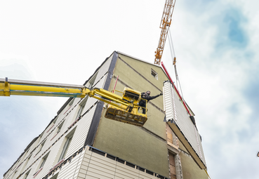

**[25-05 Seriell Sanieren_Projekt]**

*Einen vielversprechenden Ansatz für die zeitsparende energetische Aufwertung der Gebäudehülle bietet das serielle Sanieren. Als breit aufgestellte Unternehmensgruppe mit eigener Planungsabteilung, Produktion und Montage bietet Brüninghoff hierzu passgenaue Lösung aus einer Hand.*

Foto: Ecoworks

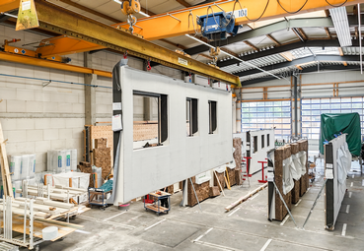

**[25-05 Vorfertigung]**

*Brüninghoff stellt unter anderem vorgefertigte tragende und nichttragende Elemente aus Holz in den eigenen Werken her.*

Foto: Brüninghoff

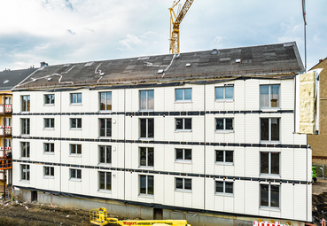

**[25-05 Bestand]**

*Deutschland verfügt über einen immensen Gebäudebestand, der bis 2045 energetisch saniert werden muss, um die Klimaziele der Bundesregierung zu erreichen.*

Foto: Ecowords

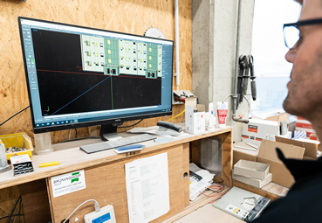

**[25-05 Digitale Planung]**

*Die Brüninghoff Group arbeitet durchgängig digital, integral und im BIM-Modell. So ist eine ausgeprägte Vernetzung zwischen Ingenieuren und Architekten, aber auch mit der werkseigenen Fertigung von Brüninghoff gewährleistet.*

Foto: Ecoworks

|  |
| --- |
| **Über Brüninghoff:**  Seit über 50 Jahren perfektioniert die Brüninghoff Group das industriell vorgefertigte Bauen in der Kombination aus Holz, Beton, Stahl und Aluminium. Sechs Gesellschaften der Group mit 700 Beschäftigten planen, produzieren, realisieren und erbringen Serviceleistungen für Immobilien. Sie treiben Innovationen voran und sind Technologievorreiter für nachhaltige und ressourceneffiziente Bauteil-, Gebäude- und Energielösungen. Brüninghoff versteht das Gebäude im Lebenszyklus und bietet alle Leistungen aus einer Hand bis hin zur Wiederverwendung der eigenen Produktentwicklungen. |

###### Rückfragen beantwortet gern:

**Brüninghoff**

Frank Steffens

Fon: 02867/9739-114

Mail: Steffens@brueninghoff.de

**Kommunikation2B**

Andre Wand

Fon: 0231/33049323

Mail: a.wand@kommunikation2b.de